专业培训记录
EnMS
受审核方名称 |  | 无锡京运通科技有限公司 |  |  |  | 专业小类/  项目代码 |  | 2.10
教师姓名 |  | 奚敏水 |  | 专业 | 2.10 | 培训地点 |  | 网络
受培训人员 | 姓名 | 李丽英 | 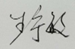
生产工艺/  服务过程 |  | 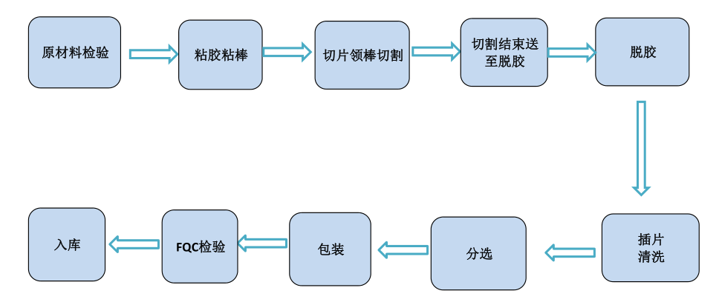
主要能源使用和主要能源参数等； |  | 主要能源使用：电力  主要能源绩效参数：综合能耗tce
相关能源法律法规的要求及产品标准 |  | 《中华人民共和国电力法》、、《中华人民共和国节约能源法》《中华人民共和国可再生能源法》、《国家重点节能技术推广目录（1-6 批）》、《企业节能量计算方法 GB/T 13234-2018》、电力变压器经济运行（GB13462-2008）、用能单位能源计量器具配备与管理通则（GB/T17167-2006）、RB/T 101-2013 能源管理体系 电子信息企业认证要求 、综合能耗计算通则GBT2589-2020等
能源评审报告 |  | 有
其它相关知识 |  | 有关专业知识
填表人  (专业人员) |  | 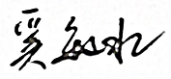 |  | 日期 |  |  | 2022.4.30
审核组长 |  | 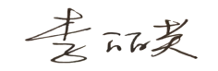 |  | 日期 |  |  | 2022.4.30

注：如有其他培训内容或空格不够可另加附页

